大数据接口网站实战项目-day06（HTML+CSS+js+jQuery）

今日目标
1.1完成登录页制作
1.2完成注册页面制作
1.3完成API页面注册模态框制作
1.4完成首页回到顶部制作

- 登录页面制作
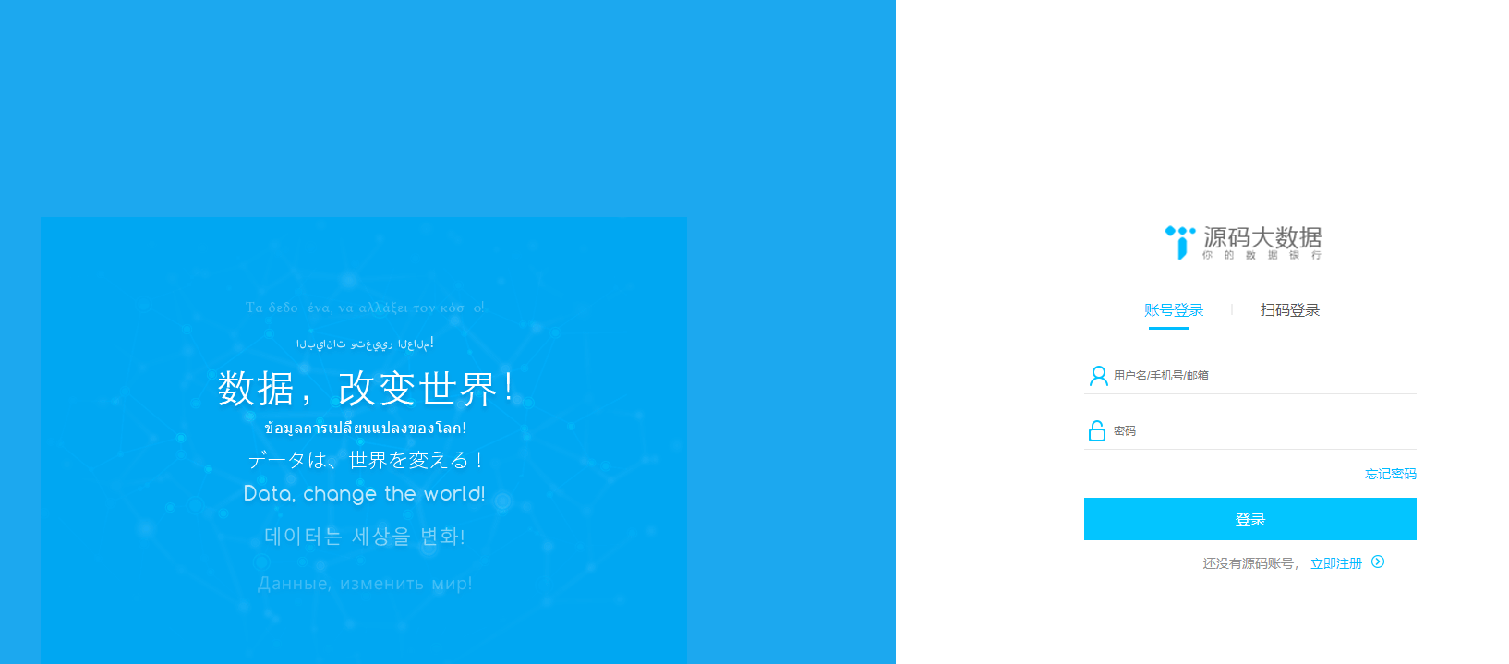
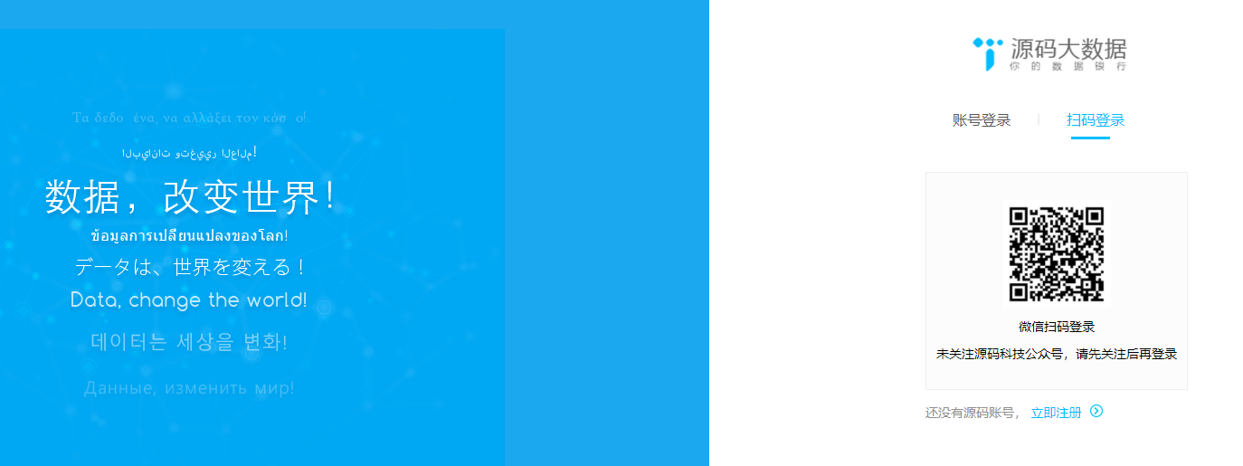
制作要点:

- 注册页面制作
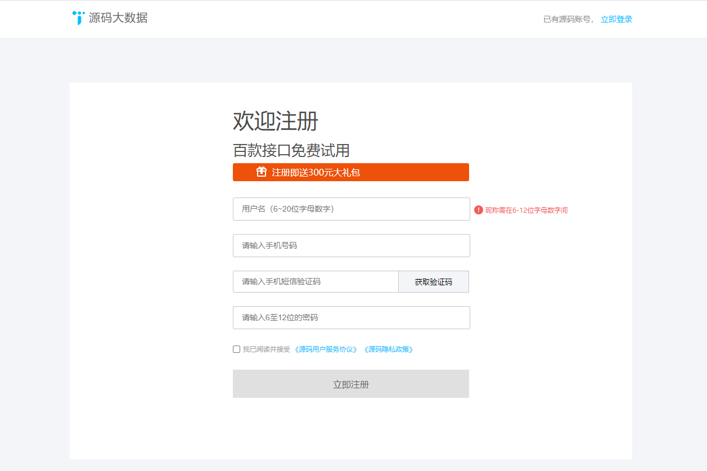
制作要点：
1 布局
2 要实现验证

- API页面注册模态框制作
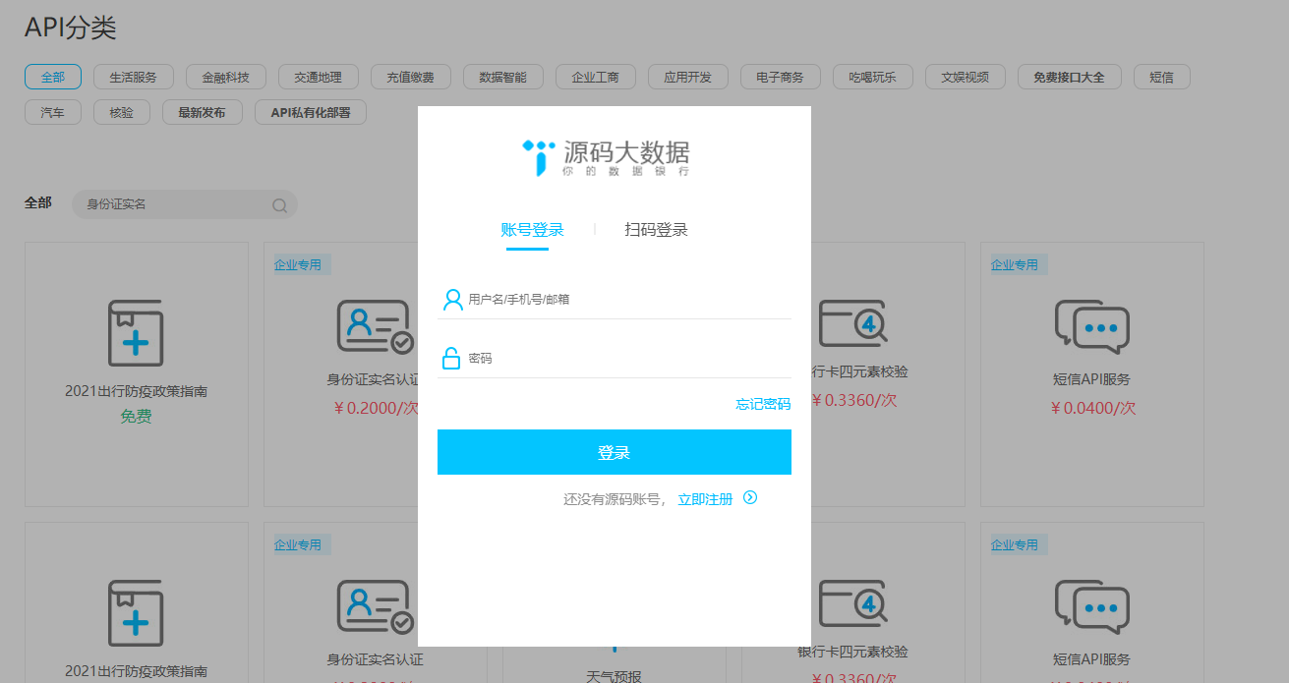
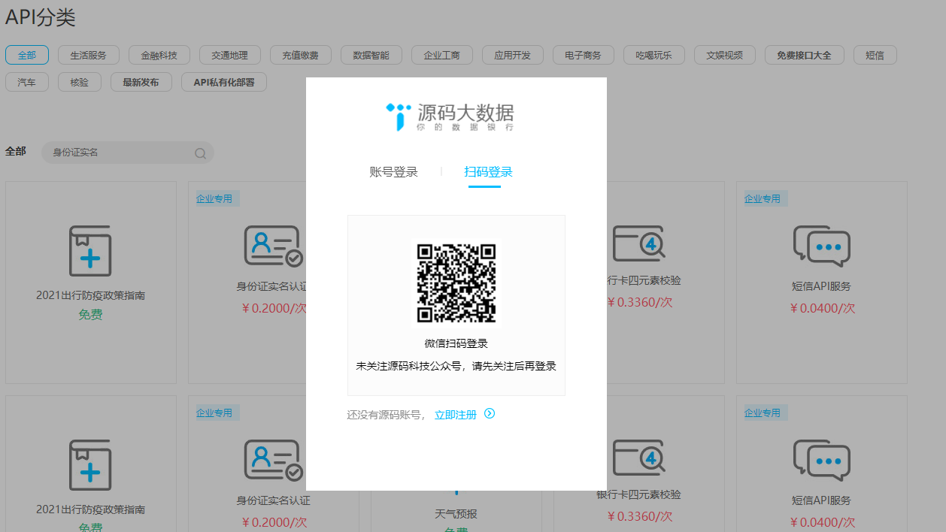
制作要点：
1 布局：中间区域与登录页面的右边是相同的，可以复用。
2 要实现验证

首页回到顶部制作
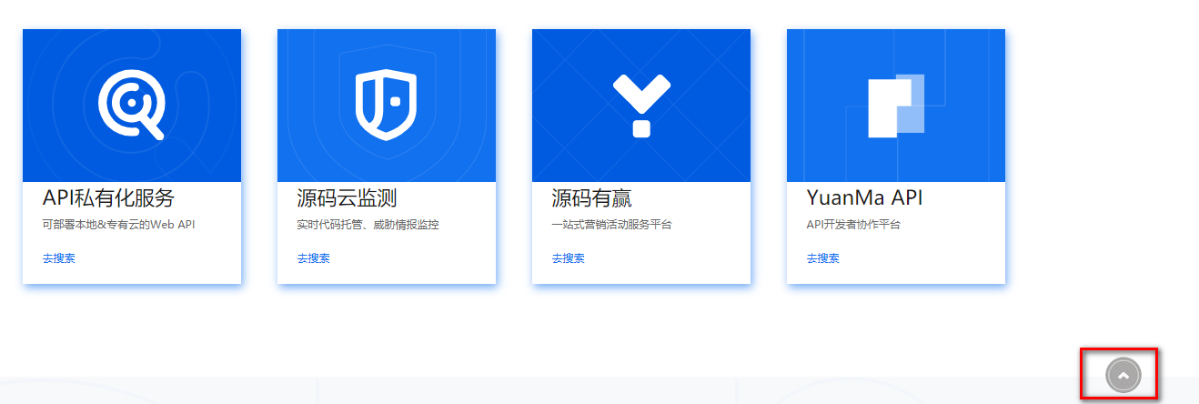

制作要点：
1 布局
2 要实现验证

